В 2016 году значительно увеличился приток туристов на «Родник счастья» после проведения праздника «День семьи, любви и верности». Съезжались гости из разных уголков страны- жители Удмуртии, Москвы, Кировской и Нижегородской областей , Пермского края, а также Украины и Белоруссии. Всего за месяц после мероприятия здесь побывало более 2500 человек.
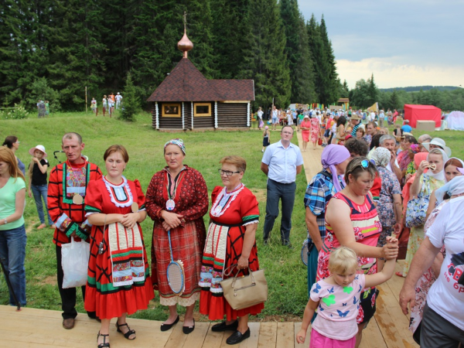

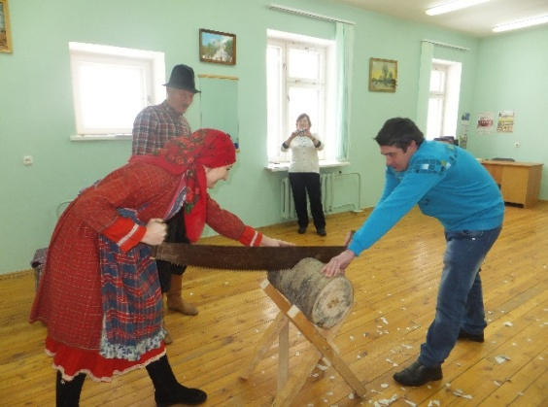
Проект «Наследие бесермян», представленный маршрутами «Секреты маленькой деревни» в с. Пышкет и «Наследие бесермян. Здесь наши корни» д. Шамардан, посетили 351 человек. Знакомство с культурным наследием малочисленного коренного народа проходило через познавательные экскурсии и проведение обрядов « Сюан», «Вожодыр». Гости могли познакомиться с бесермянским национальным напевом «крезь», приняли участие в мастер-классе по изготовлению национальных блюд.
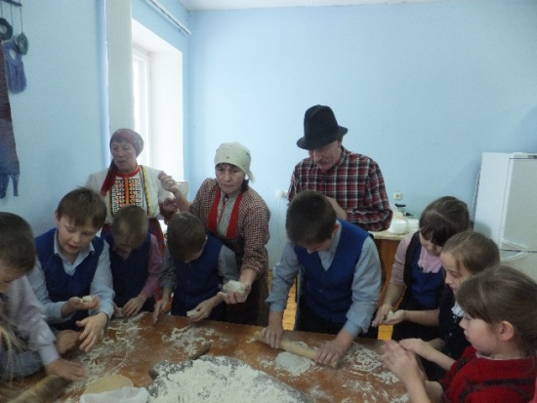

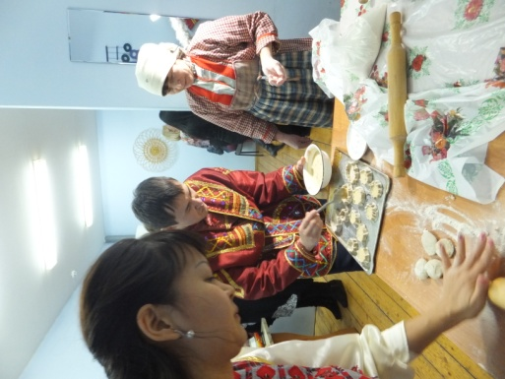
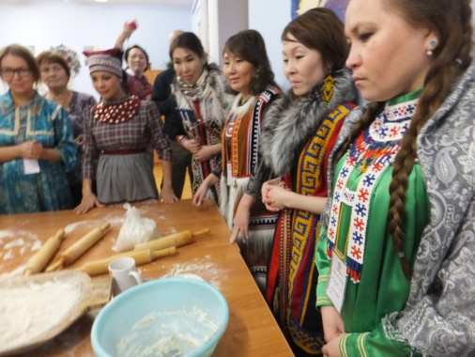
В ноябре коллектив музея принимал участие в межрегиональном молодежном форуме коренных малочисленных народов РФ в д. Шамардан. На мероприятии прошла конференция по изучению быта и традиций бесермян, а также показан мастер-класс по изготовлению национального блюда – «перепечи».

Проект «Тайны юкаменских родников», включающий в себя несколько маршрутов посетили 645 человек. Маршруты включали в себя 7 необычных мест: тропу счастья, магические камни, качели желаний, древо судьбы, купель и часовня, величественные ворота. Гостей ждали игры, мастер-классы и чай с блинами, кроме того могли искупаться в купели и взять воды из святого источника.
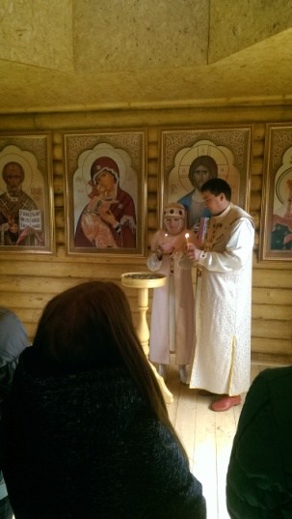
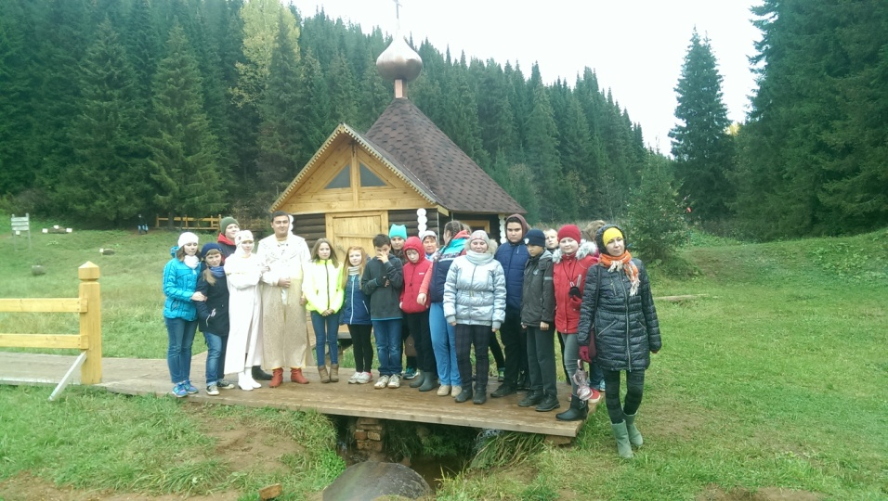
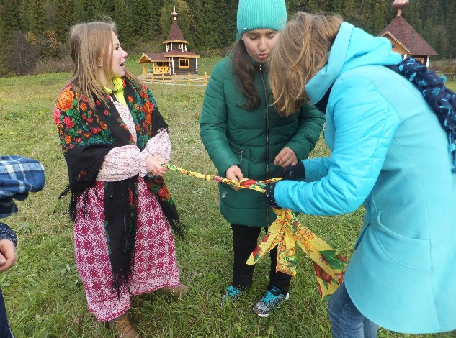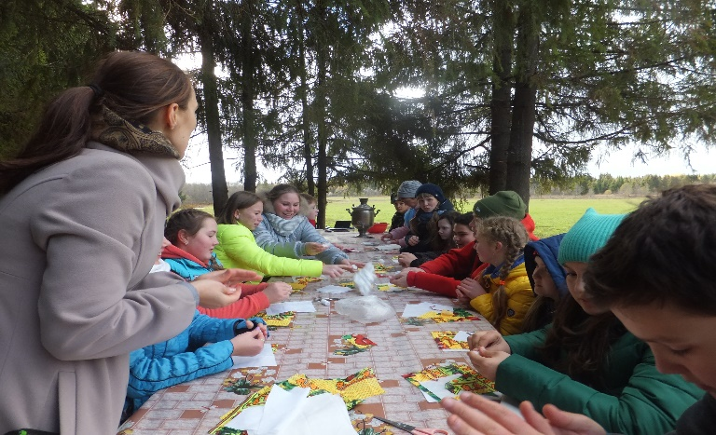

Туристы в количестве 76 человек побывали на историко-познавательном маршруте «Я покажу тебе село», в котором знакомились с историей села Юкаменское его достопримечательностями и знаменитыми людьми.
За год в музее прошли выставки:
«Полотенце из бабушкиного сундука», «Слава русскому оружию», «Самовар .RU», «Старинные часы еще идут» , «В стороне юкаменской», также действовали постоянные залы: «Удмуртская изба», «Зал истории», «Зал хлеба», «Гостиная Тукмачева»
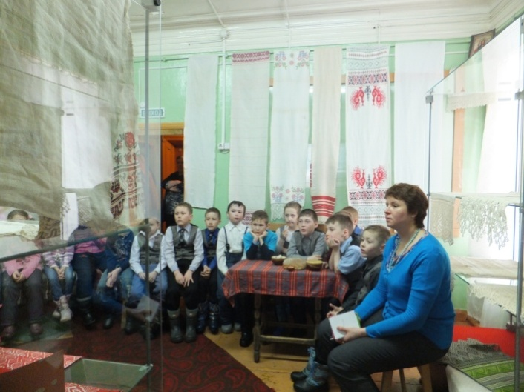
Выставка «Полотенце из бабушкиного сундука» рассказывала об истории возникновения рушников и полотенец, и их применение в обрядах русского и удмуртского народов .

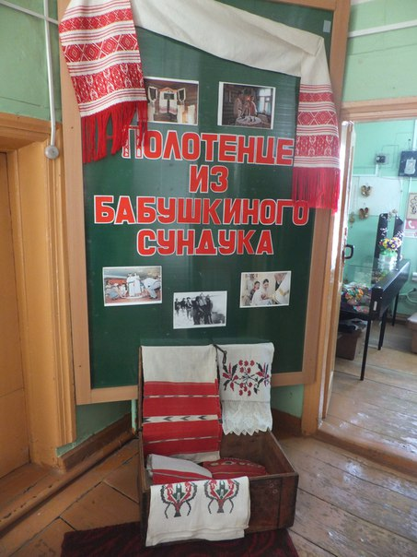

«Слава русского оружия» - передвижная выставка Глазовского краеведческого музея. Она включала в себя эпизоды из историй России, связанные с развитием армии.
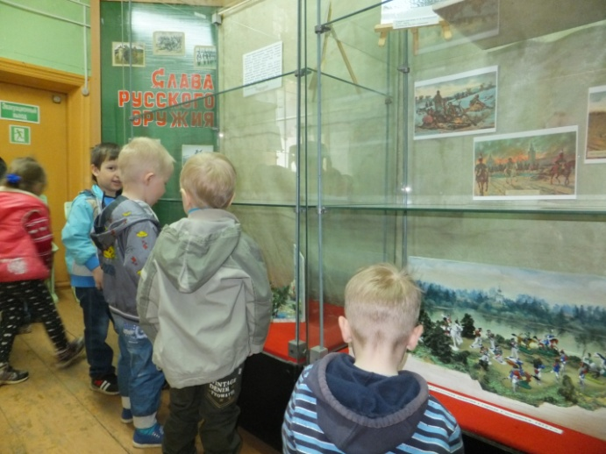

Выставка «Самовар . Ru» знакомила посетителей с историей возникновения самоваров в России.
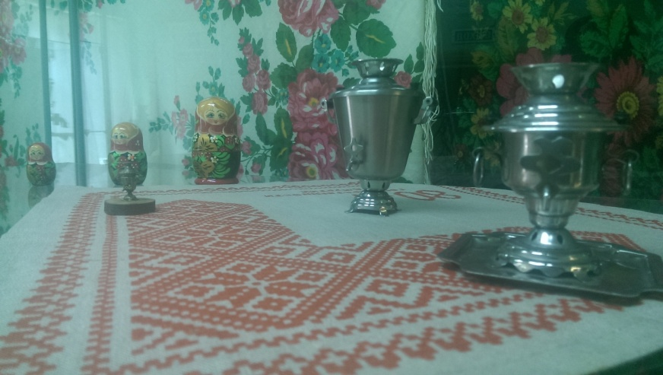
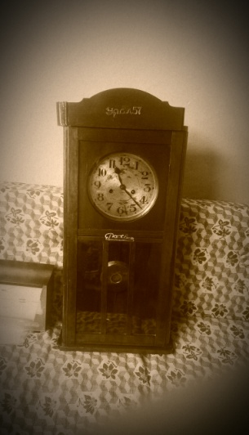
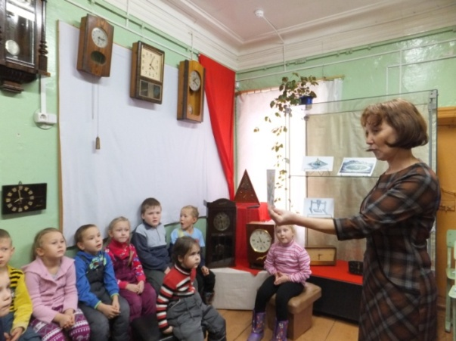
На выставке «Старинные часы еще идут…», было представлено множество различных часов: карманные и наручные, напольные и настенные, а также электронные и современные. В нее вошли часы из фондов нашего музея, Ярского историко-краеведческого музея и частных коллекций. Посетители могли узнать о том, какими были самые первые часы в мире и как менялся их механизм действия в различные эпохи.
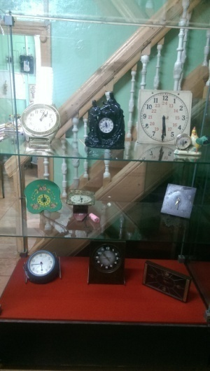

Выставка «В стороне юкаменской» знакомила нас с работами художников, посетивших пленэр в деревне Шамардан.
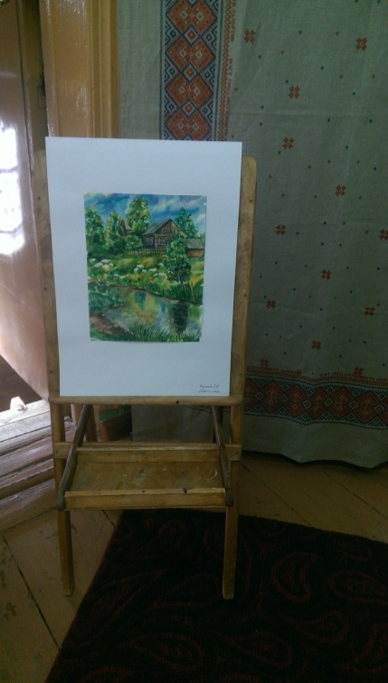
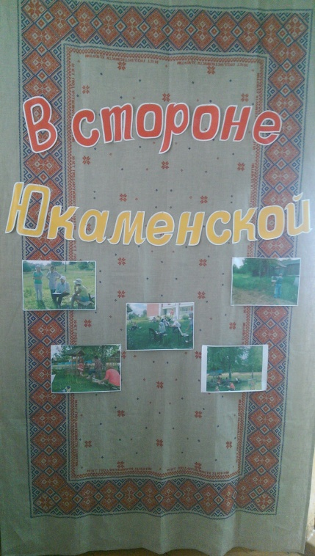
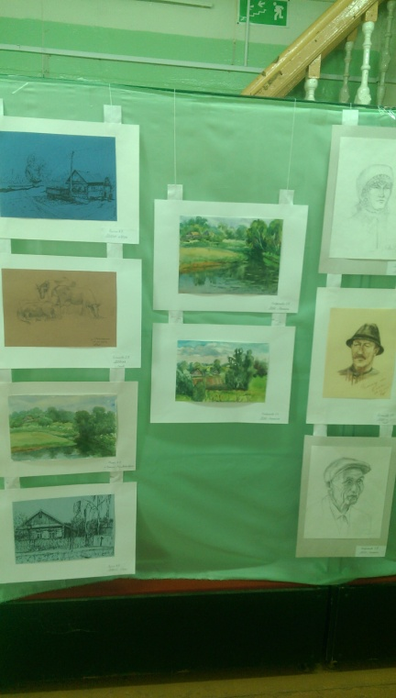

Традиционно в мае музей принял участие в акции «Ночь в музее», которая в этом году прошла под названием «Самые первые»,
Экспозиция была посвящена самым первым экспонатам музея . Гостям предлагалось увлекательное знакомство с нашей историей, квест-игра, театрализованное представление, а также мастер-класс и видеролики о селе Юкаменское и людях района.
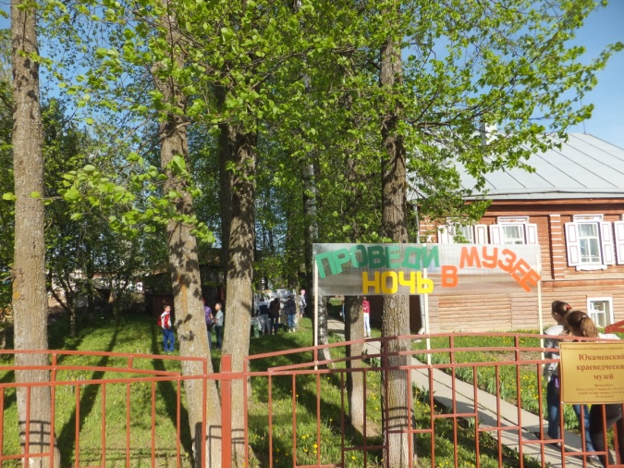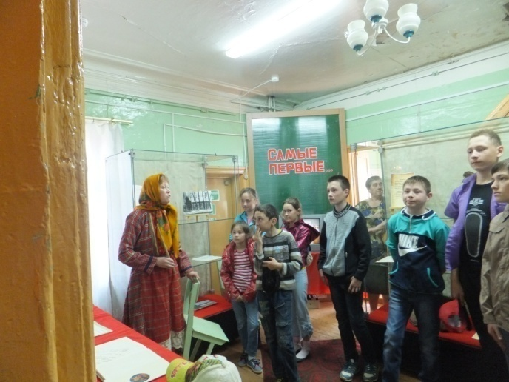
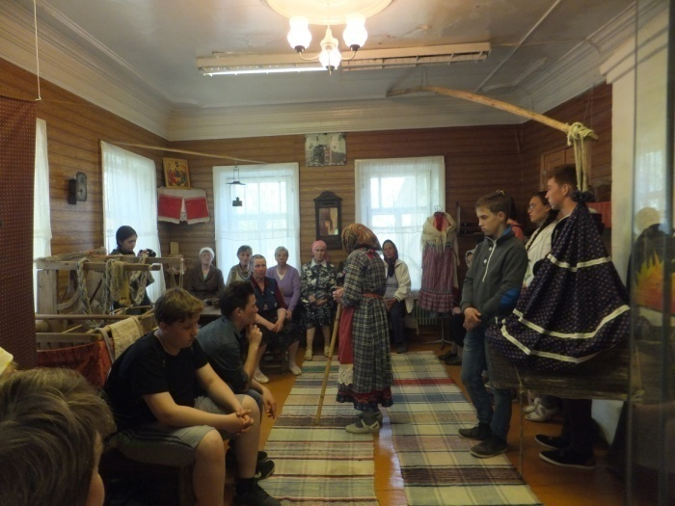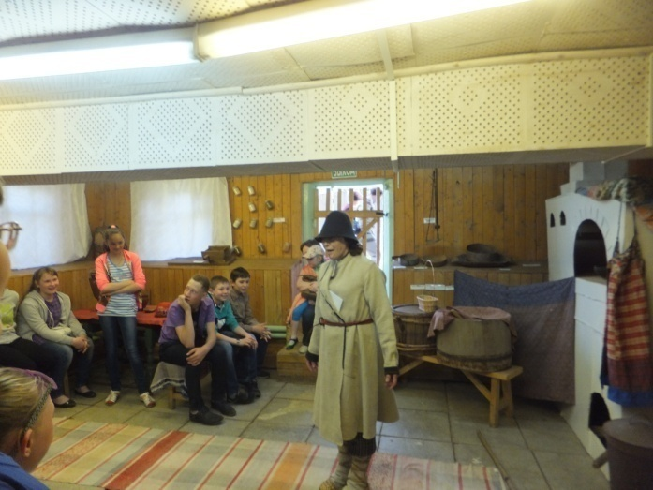

В ноябре прошло мероприятие «Ночь искусств», в рамках которого прошли мастер классы и костюмированные представления.

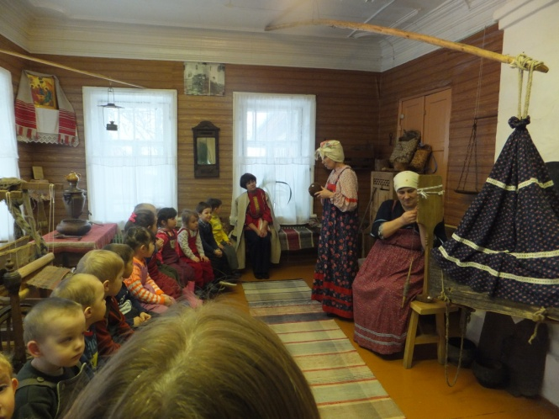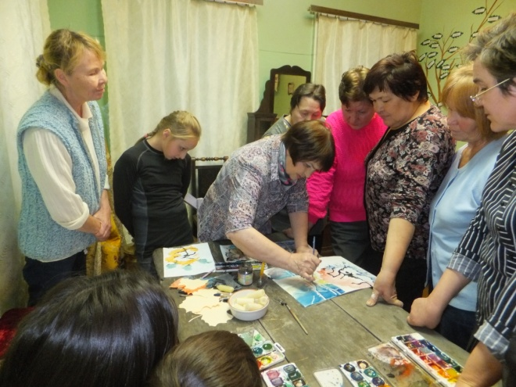
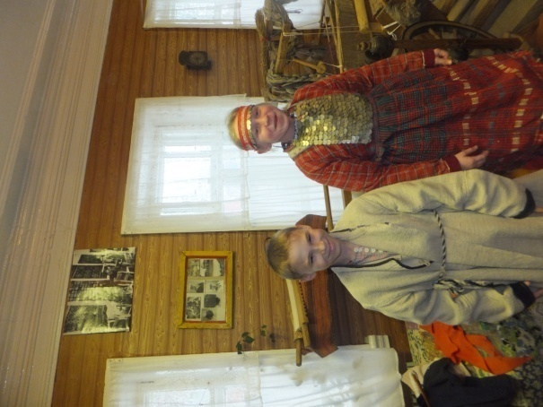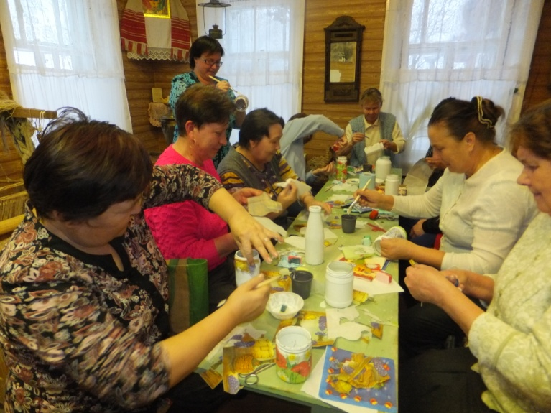
Со 2го по 7января 2017года в д. Тылыс прошло новогоднее мероприятие «В гости к Хозяйке Снежной горы». Гости могли увидеть новогоднее представление, поучаствовать в экскурсии, покататься на тюбингах, на лошадке, работала сувенирная лавка. На празднике побывало 1307 человек.
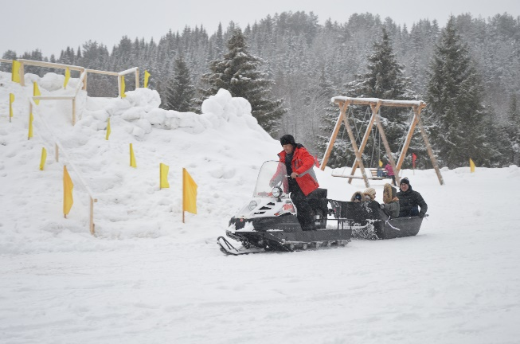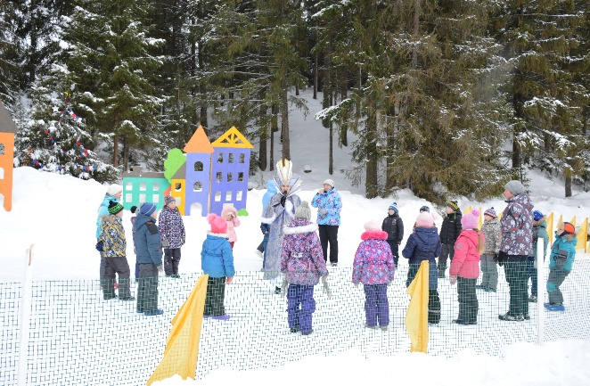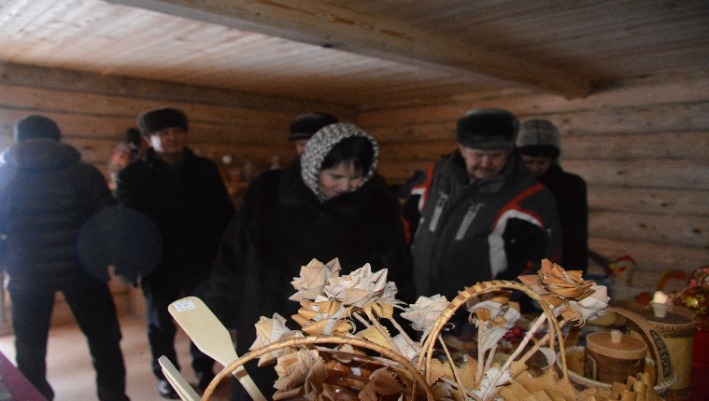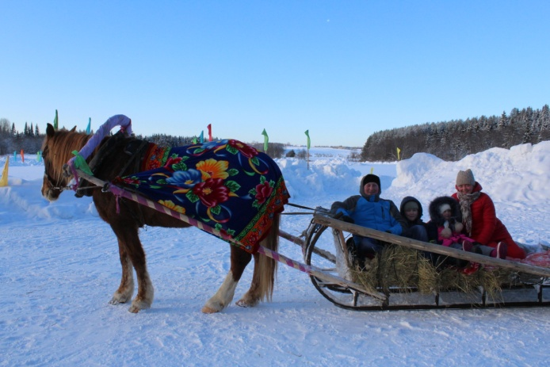
Крещенская неделя прошла с 18 по 22 января. Посетители могли искупаться в купели, согреться горячим чаем и взять в аренду площадку под барбекю. В крещенскую неделю организованный маршрут посетили группы из г. Глазова ,Юкаменского и соседних районов и из множества других уголков нашей республики.
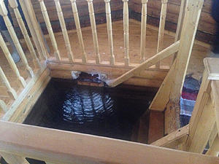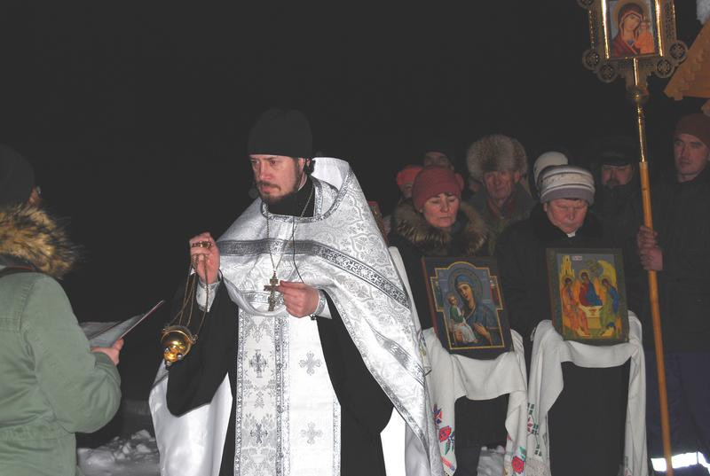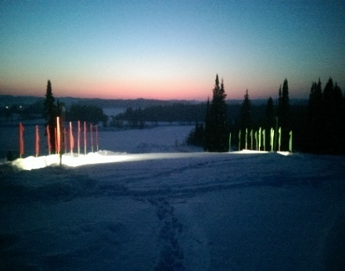

Тур выходного дня «Юкаменская кругосветка» посетила сборная группа из Ижевска и Увинского района, организованная туристическим порталом «Источник». За 2 дня гости смогли посетить 3 туристических маршрута в д. Тылыс, д. Шамардан и с. Пышкет .

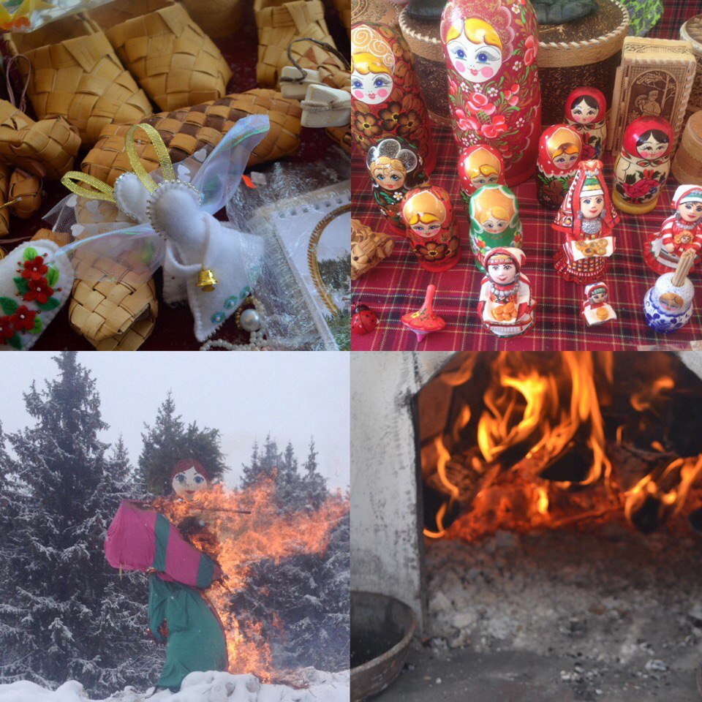
С 24 по 26 февраля прошли «Масленичные гуляния» в д. Тылыс Юкаменского района.
Гостей тепло встречали у ворот чаем с блинами и народными песнями.
Их ждали игры, хороводы, аттракционы, мастер-класс по выпечке блинов, флэш-моб, сжигание чучела ,а также катание на лошади, снегоходе и масса положительных впечатлений .

С 31 января по 3 марта прошла выставка «Дорога домой». Она была посвящена жизни и творчеству удмуртского поэта и писателя Флора Васильева.
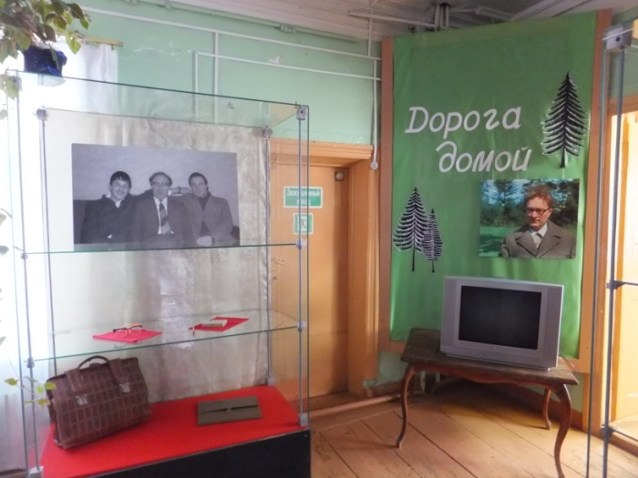
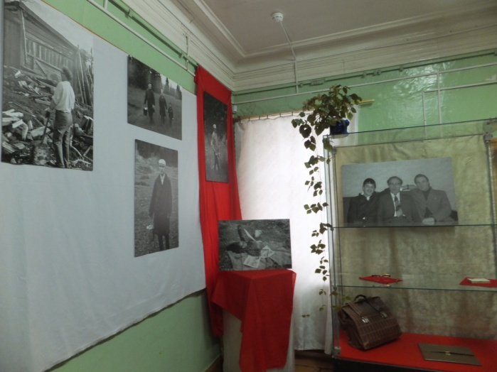

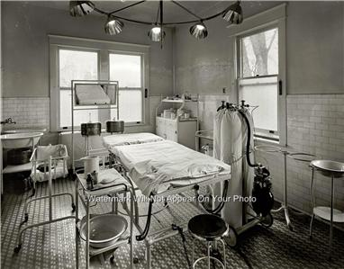
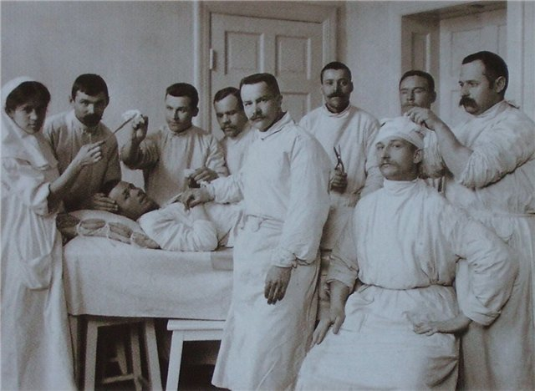
31 марта открывается передвижная выставка Завьяловского музея истории и культуры «Медицина прошлого столетия», на которой представлены медицинские инструменты, страницы истории медицины нашего края, литература.

